|  |  |  |
| --- | --- | --- |
|  |  |  |
| МИНОБРНАУКИ РОССИИ | | |
| Федеральное государственное бюджетное образовательное учреждение  высшего образования  **«МИРЭА – Российский технологический университет»**  **РТУ МИРЭА** | | |

Институт Информационных технологий

Кафедра Математического обеспечения и стандартизации информационных технологий

**Отчет по практическим работам №1-4**

по дисциплине «Системная и программная инженерия»

|  |  |
| --- | --- |
| **Выполнил:**  Студенты группыИКБО-20-19 | Городнов С.А.  Ильин А.Ю.  Московка А.А.  Николаев-Аксёнов И.С. |
| **Проверил:** | ассистент Трушин С.М. |

МОСКВА 2022 г.

**Оглавление**

Практическая работа №1 3

Практическая работа №2 4

Практическая работа №3 9

Практическая работа №4 13

Заключение 22

Практическая работа №1

Состав бригады:

1. Городнов С.А.;
2. Ильин А.Ю.;
3. Московка А.А.;
4. Николаев-Аксенов И.С.

**Тимлид:** Городнов. С.А.

**Разработчик:** Николаев-Аксенов И.С.

**Тестировщик:** Ильин А.Ю.

**Аналитик:** Городнов С.А.

**Технический писатель:** Московка А.А.

**Дизайнер:** Ильин А.Ю.

**Тематика: Веб приложение**

Тема: интернет-магазин мебели "Три стула".

Практическая работа №2

User Story разрабатываемого информационного продукта:

1. Как покупатель я хочу приобрести необходимый элемент мебели, чтобы можно было оборудовать комнату.
2. Как заказчик я хочу сам выбрать мебель нужного размера, цвета и других деталей для того, чтобы обустроить офис.
3. Как посетитель интернет-магазина я хочу видеть разницу между выбранными товарами для того, чтобы выбрать более подходящий диван.
4. Как покупатель с ограниченным бюджетом я хочу видеть какие товары продаются со скидками и иметь возможность их сортировать, для того чтобы приобрести вариант, подходящий по средствам.
5. Как пользователь я хочу, чтобы магазин мог связаться со мной каким-то способом чтобы утвердить заказ.
6. Как администратор сайта я хочу иметь возможность редактировать товар после его добавления с целью корректировок и добавления скидок.
7. Как покупатель я хочу иметь возможность уточнить адрес или контакты магазина для личного посещения.
8. Как недовольный клиент я хочу пожаловаться на сотрудников магазина или дефекты сайта руководству для того, чтобы в будущем такого не происходило.
9. Как покупатель я хочу, чтобы сайт хранил мои платежные данные чтобы я не вводил их заново при каждом заказе.
10. Как оптовой закупщик я хочу, чтобы на сайте можно было внести мой адрес для частых повторных заказов.

Таблица 1 – Функциональные требования

|  |  |  |  |
| --- | --- | --- | --- |
| **Кто?** | **Что хочет?** | **С какой целью?** | **Требования** |
| Покупатель | Приобрести необходимый элемент мебели | Для оборудования комнаты | Добавление товара из каталога в корзину  Оформление заказа с содержимым корзины |
| Заказчик | Самостоятельно выбирать цвет, размер и другие детали | Обустроить офис | Опции при выборе товаров  Предпросмотр выбранных опций |
| Посетитель интернет-магазина | Видеть разницу между товарами | Выбрать подходящий диван | Визуальное сопоставление товаров для различия и сравнения  Добавление товара в категорию «Сравнение товаров» |
| Покупатель с ограниченным бюджетом | Видеть какие товары продаются со скидками и сортировать их | Приобрести вариант, подходящий по средствам | Сортировка товаров в каталоге по стоимости  Отображение условий скидки на товарах |
| Пользователь | Иметь обратную связь | Утвердить заказ | Подтверждение оформления заказа для пользователя (уведомление или сообщение на почту) |
| Администратор сайта | Редактировать товар | Корректировка товара и добавление скидок | Окно редактирования страницы товара с возможностью корректировки и изменения стоимости  Применение скидки к определенным товарам |
| Покупатель | Уточнить адрес или контакты магазина | Личное посещение | Наличие адреса магазина (карта)  Раздел сайта «Контакты» |
| Недовольный клиент | Пожаловаться на сотрудников магазина и дефекты сайта | В будущем такого не происходило | Возможность клиентов оставлять отзывы в виде сообщений по качеству работы сотрудников или сайта |
| Покупатель | Чтобы сайт хранил платежные данные | Чтобы не вводить их заново при каждом заказе | Функция сохранения ранее введенных платежных данных покупателей  Конфиденциальное хранение платежных данных пользователей |
| Оптовой закупщик | Чтобы можно было внести адрес | Для частых повторных заказов | Поле ввода адреса на странице пользователя  Внесение адреса доставки в поле адреса на странице пользователя при заказе |

На следующем скриншоте можно видеть процесс ведения задач проекта, для удобного отображения использовался сервис Trello (Рис.1):

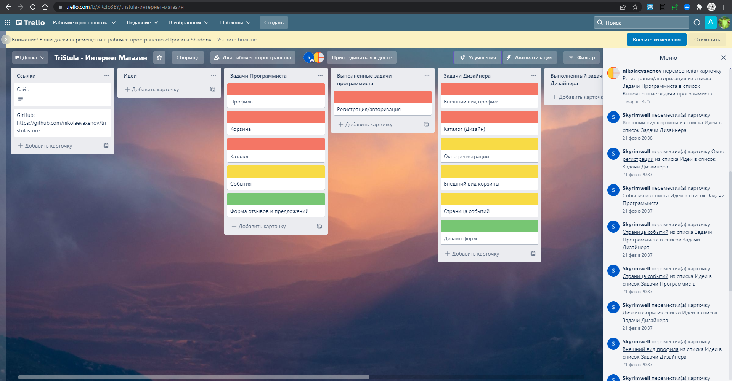

Рис.1 – Скриншот демонстрации процесса ведения задач проекта

Практическая работа №3

**Портрет пользователей**

Широкая целевая аудитория проекта:

* Мужчины и женщины от 25 до 60 лет
* От среднего достатка и выше
* Семейное положение: не важно
* Интересы: отдых, дизайн, работа.

Данную широкую аудиторию можно разбить на 4 группы:

* Молодые семейные пары 25-30 лет, переезжающие в новый дом, которым нужна мебель
* Предприниматели 28-40 лет, которым нужна мебель для офиса
* Люди 25 до 60 лет, которые имеют трудности с ремонтом и заменой мебели,
* Оптовые закупщики 30-50 лет, которым необходимо закупить большое число мебели.

**Покупатель дивана в интернет-магазине**

* Леха 34 года.
* Место проживания: Москва
* Семейное положение: нет детей не женат
* Сфера занятости и уровень зарплаты: Работник завода, 50 тысяч рублей
* Должность: Сварщик n-го разряда
* Потребности, желания, фобии: для того, чтобы после тяжелого рабочего дня расслабится, Алексею просто необходимо иметь комфортный и достаточно бюджетный диван, следовательно ему важны основные качества дивана – удобство и износостойкость.

**Оптовой покупатель офисной мебели**

* Александр 50 лет.
* Место проживания: Москва
* Семейное положение: не женат, нет детей
* Сфера занятости и уровень зарплаты: Директор фирмы по продаже алюминия, 400-500 тысяч рублей
* Потребности, желания, фобии: Александр необходимо приобрести достаточно большое число мебели для оформления офиса компании. Готов приобрести кресла, стулья, столы высокого качества и в большом обьеме.

Далее представлена Use case диаграмма на скриншоте ниже (Рис.2):

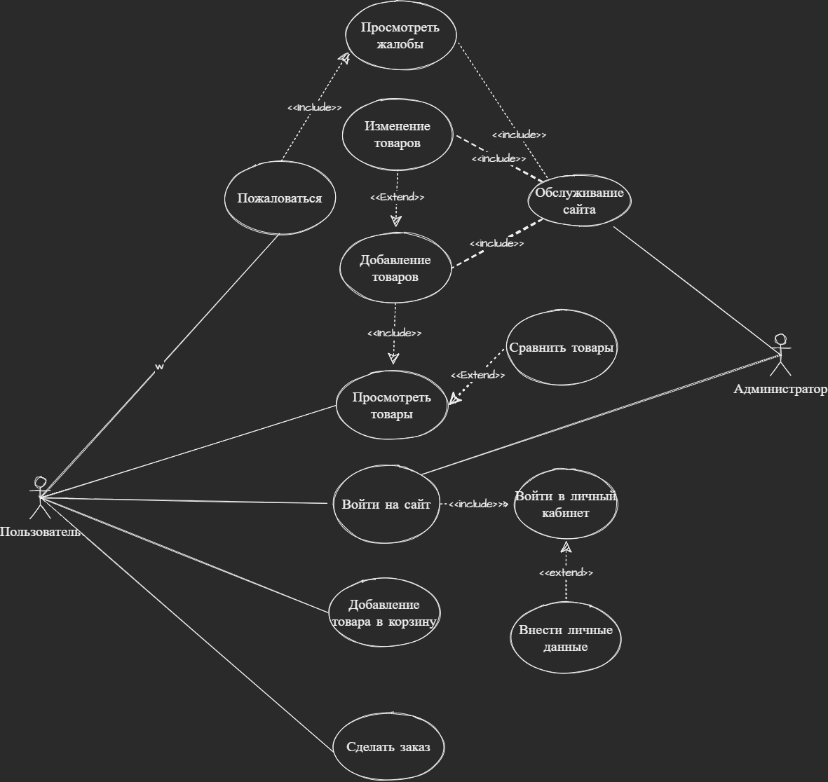

Рис.2 – Скриншот Use case диаграммы информационной системы

Кроме того, на следующем скриншоте изображена диаграмма последовательности (Рис.3):

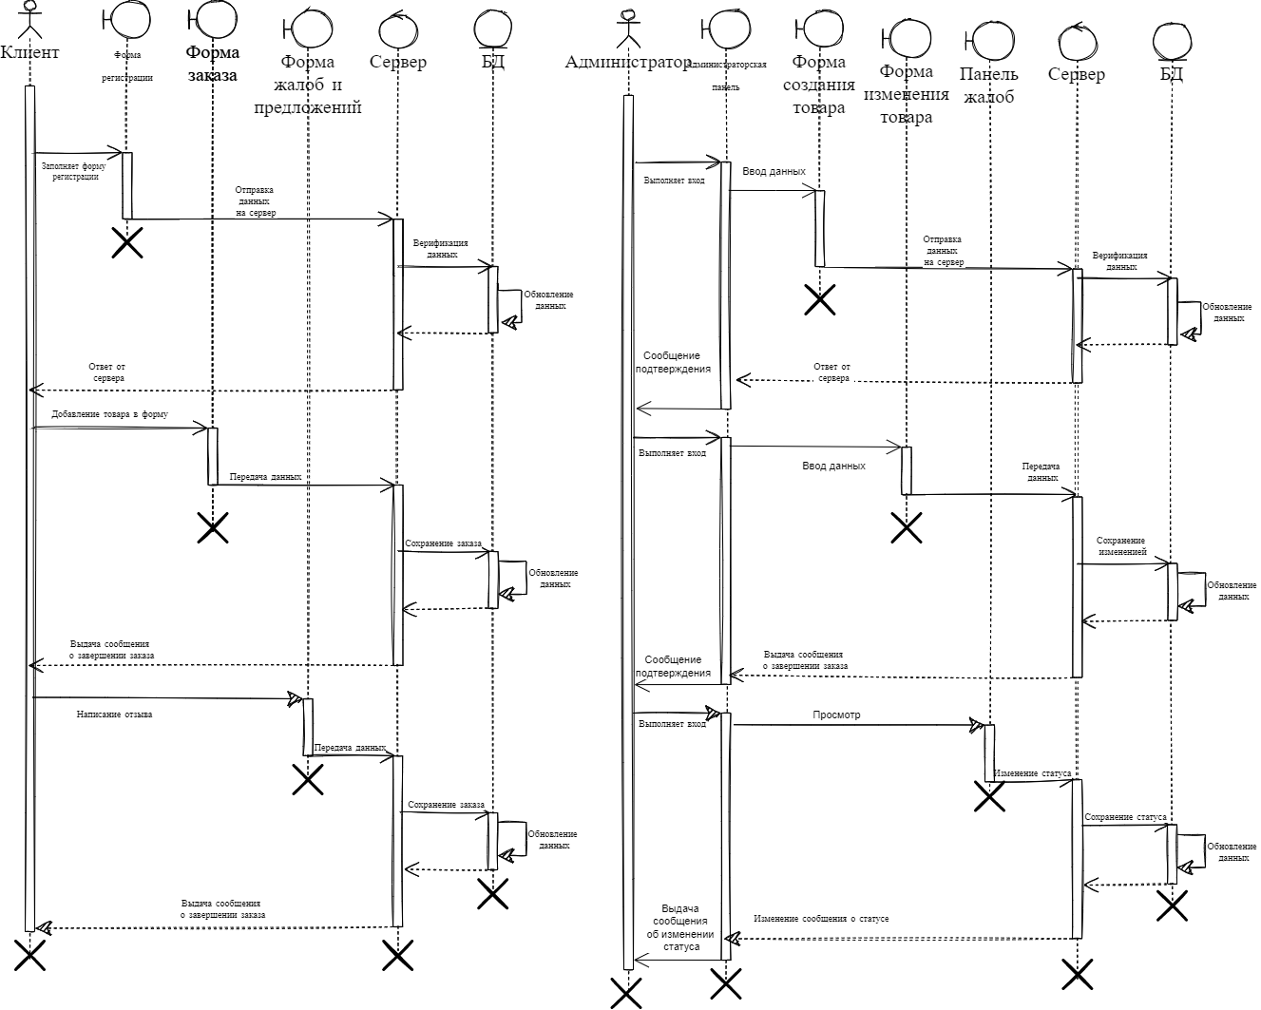

Рис.3 – Скриншот диаграммы последовательностей информационной системы

Практическая работа №4

На следующей ниже таблице 2 представлены нефункциональные требования к разрабатываемой системе:

Таблица 2 – Нефункциональные требования

|  |  |
| --- | --- |
| Тип требования | Содержание |
| Технические ограничения | Веб-приложение должно быть кроссбраузерным и одинаково функционировать в всех популярных браузерах: Google Chrome, Mozilla Firefox, Opera, Yandex.Браузер, Microsoft Edge, Safari |
| Разработка должна происходить на ОС Windows 10 и выше |
| Веб-приложение должно иметь адаптацию под мобильные устройства и планшеты под управлением операционных систем IOS и Android версии 10 и выше |
| Производительность | Полное резервное копирование базы данных клиентов должно производиться не менее чем 1 раз в неделю |
| Пользователь не должен ждать регистрацию более чем 1000 мс, а вход больше 700мс |
| Поиск и сортировка товаров в каталоге не должна занимать более 500 мс |
| Масштабируемость | При нагрузке в 1000 запросов в секунду система должна выдавать пользователю ответ на запрос в пределах 1000 мс |
| При высоких нагрузках (от 5000 запросов в секунду) сайт должен обрабатывать заказы в течении 1500 мс |
| Максимальное количество записей товаров в базе данных без потери производительности должно быть не более 5000 |
| Надежность, Доступность | Сайт должен быть доступна для пользователей из России 98% времени каждый месяц в рабочие часы |
| Критические сбои не должны возникать более чем 1 раз в календарный месяц |
| Время на устранение критических сбоев – не более 4х часов в рабочие дни |
| Безопасность | Регистрация пользователя должна требовать подтверждение. |
| Пароль пользователя должен состоять из минимум 8 знаков, строчных букв и минимум одной цифры. |
| Для хеширования пароля необходимо использовать алгоритм SHA256 |
| Локализация | Сайт должен быть полностью локализован на русский язык. |
| Сайт должен использовать одну валюту – Российский Рубль (₽) |
| Формат даты при заказе должен быть следующим: число.месяц.год |

ёНаконец, на последней таблице представлена матрица требований:

Таблица 3 – Матрица требований

|  |  |  |  |  |  |
| --- | --- | --- | --- | --- | --- |
| № | Требования | Суть | Автор | Ссылки | Критерий проверки |
| **1** | **Веб-приложение клиента** | | | | | |
| 1.1 | Добавление товара из каталога в корзину | Приложение должно иметь возможность добавления понравившегося товара из каталога всех товаров в виртуальную корзину пользователя | Коллективныая идея | <https://www.ikea.com/ru/ru/>  https://hoff.ru/iwaf-challenge  https://m.pm.ru | Добавление товара из каталога в корзину |
| 1.2 | Оформление заказа с содержимым корзины | Приложение должно иметь возможность оформления заказа, включающего в себя все товары, добавленные в корзину пользователем | Коллективная идея | <https://www.ikea.com/ru/ru/>  <https://hoff.ru/iwaf-challenge>  <https://m.pm.ru> | Оформление заказа с содержимым корзины |
| 1.3 | Опции при выборе товаров | Приложение должно иметь возможность выбора различных параметров товаров, например, цвета материала, размеров и комплектации | Тимлид | <https://www.ikea.com/ru/ru/>  https://hoff.ru/iwaf-challenge | Возможность выбирать опции на странице товара |
| 1.4 | Предпросмотр выбранных опций | Приложение должно иметь возможность предпросмотра тех опций, которые пользователь выбрал на странице товара | Дизайнер | <https://www.ikea.com/ru/ru/>  <https://hoff.ru/iwaf-challenge> | Возможность увидеть примененные опции к товару в окне просмотра |
| 1.5 | Визуальное сопоставление товаров для различия и сравнения | Приложение должно иметь возможность сопоставления двух сравниваемых товаров друг с другом, чтобы видеть визуальные различия | Тимлид | <https://www.ikea.com/ru/ru/>  <https://hoff.ru/iwaf-challenge> | Визуальное сопоставление двух сравниваемых товаров |
| 1.6 | Добавление товара в категорию «Сравнение товаров» | Приложение должно иметь возможность добавить два товара в список сравнения с возможностью сравнить цену, габариты, цвет и описание | Разрабочик | <https://www.ikea.com/ru/ru/>  <https://hoff.ru/iwaf-challenge> | Добавление двух товаров в категорию “Сравнение товаров” |
| 1.7 | Сортировка товаров в каталоге по стоимости | Приложение должно иметь функции сортировки товаров в каталоге по убыванию и возрастанию стоимости | Разработчик | https://www.stilkuhni.ru | Сортировка товаров в каталоге по критерию стоимости |
| 1.8 | Наличие адреса магазина (карта) | Приложение должно отображать физический адрес магазина с возможностью увидеть локацию на карте | Дизайнер | <https://www.ikea.com/ru/ru/>  <https://hoff.ru/iwaf-challenge> | Наличие адреса магазина (карта) |
| 1.9 | Раздел сайта «Контакты» | Приложение должно иметь раздел контактов, где находятся адреса и номера для связи со службой поддержки | Дизайнер | <https://www.ikea.com/ru/ru/>  <https://hoff.ru/iwaf-challenge> | Раздел сайта «Контакты» |
| 1.10 | Клиентские отзывы по качеству работы сотрудников или сайта | Приложение должно иметь возможность для клиентов оставлять отзывы в виде сообщений по качеству работы сотрудников или сайта | Тимлид | <https://hoff.ru/iwaf-challenge>  <https://m.pm.ru> | Возможность оставлять клиентские отзывы |
| 1.11 | Поле ввода адреса на странице пользователя | Приложение должно иметь возможность оставить адрес доставки на странице пользователя | Тех. писатель | <https://www.ikea.com/ru/ru/>  <https://hoff.ru/iwaf-challenge> | Поле ввода адреса на странице пользователя |
| **2** | **Веб-интерфейс** | | | | | |
| 2.1 | Опции при выборе товаров | Приложение должно иметь возможность выбора различных параметров товаров, например, цвета материала, размеров и комплектации | Тимлид | <https://www.ikea.com/ru/ru/>  <https://hoff.ru/iwaf-challenge> | Возможность выбирать опции на странице товара |
| 2.2 | Предпросмотр выбранных опций | Приложение должно иметь возможность предпросмотра тех опций, которые пользователь выбрал на странице товара | Дизайнер | <https://www.ikea.com/ru/ru/>  <https://hoff.ru/iwaf-challenge> | Возможность увидеть примененные опции к товару в окне просмотра |
| 2.3 | Визуальное сопоставление товаров для различия и сравнения | Приложение должно иметь возможность сопоставления двух сравниваемых товаров друг с другом, чтобы видеть визуальные различия | Дизайнер | <https://hoff.ru/iwaf-challenge> | Визуальное сопоставление двух сравниваемых товаров |
| 2.4 | Отображение условий скидки на товарах | Приложение должно отображать сниженную цену на определенных товарах | Дизайнер | <https://www.ikea.com/ru/ru/>  <https://hoff.ru/iwaf-challenge> | Отображение условий скидки на товарах |
| 2.5 | Подтверждение оформления заказа для пользователя (уведомление или сообщение на почту) | Приложение должно иметь функцию подтверждения оформления заказа пользователем с помощью автоматической отправки сообщения на почту или уведомления на странице | Тимлид | <https://www.ikea.com/ru/ru/>  <https://hoff.ru/iwaf-challenge> | Уведомление или сообщение на почте об успешном оформлении заказа |
| 2.6 | Наличие адреса магазина (карта) | Приложение должно отображать физический адрес магазина с возможностью увидеть локацию на карте | Дизайнер | <https://www.ikea.com/ru/ru/>  <https://hoff.ru/iwaf-challenge> | Наличие адреса магазина (карта) |
| 2.7 | Раздел сайта «Контакты» | Приложение должно иметь раздел контактов, где находятся адреса и номера для связи со службой поддержки | Дизайнер | <https://www.ikea.com/ru/ru/>  <https://hoff.ru/iwaf-challenge> | Раздел сайта «Контакты» |
| 2.8 | Клиентские отзывы по качеству работы сотрудников или сайта | Приложение должно иметь возможность для клиентов оставлять отзывы в виде сообщений по качеству работы сотрудников или сайта | Тимлид | <https://www.ikea.com/ru/ru/>  <https://hoff.ru/iwaf-challenge> | Возможность оставлять клиентские отзывы |
| 2.9 | Поле ввода адреса на странице пользователя | Приложение должно иметь возможность оставить адрес доставки на странице пользователя | Программист | https://www.ikea.com/ru/ru/ | Поле ввода адреса на странице пользователя |
| **3** | **Административная панель** | | | | | |
| 3.1 | Окно редактирования страницы товара с возможностью корректировки и изменения стоимости | Приложение должно иметь окно редактирования страницы товара с возможностью корректировки и изменения администратором стоимости товара | Коллективная идея | - | Окно редактирования страницы товара с возможностью корректировки и изменения стоимости |
| **4** | **Веб-приложение** | | | | | |
| 4.1 | Применение скидки к определенным товарам | Приложение должно иметь возможность применить скидку к товару и изменить его конечную стоимость | Коллективная идея | https://www.ikea.com/ru/ru/ | Применение скидки к определенным товарам |
| 4.2 | Клиентские отзывы по качеству работы сотрудников или сайта | Приложение должно иметь возможность для клиентов оставлять отзывы в виде сообщений по качеству работы сотрудников или сайта | Тимлид | https://www.shatura.com | Возможность оставлять клиентские отзывы |
| 4.3 | Функция сохранения ранее введенных платежных данных покупателей | Приложение должно иметь функцию сохранения ранее введенных платежных данных покупателей для их удобства | Разрабочик | https://www.shatura.com | Функция сохранения ранее введенных платежных данных покупателей |
| 4.4 | Конфиденциальное хранение платежных данных пользователей | Приложение должно шифровать платежные данные пользователей | Коллективная идея | https://www.shatura.com | Зашифрованное хранение платежных данных пользователей |

Заключение

В результате выполнения первого блока практических работ (с первой по четвертую включительно) были определены пользовательские, функциональные и нефункциональные требования, продемонстрирован процесс ведения задач проекта, создан портрет пользователя и целевой аудитории, построены Use case диаграмма, диаграмма последовательностей.